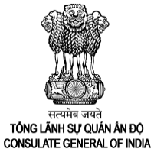
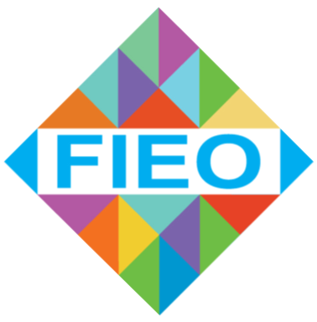  Federation of Indian  Export Organizations |  | 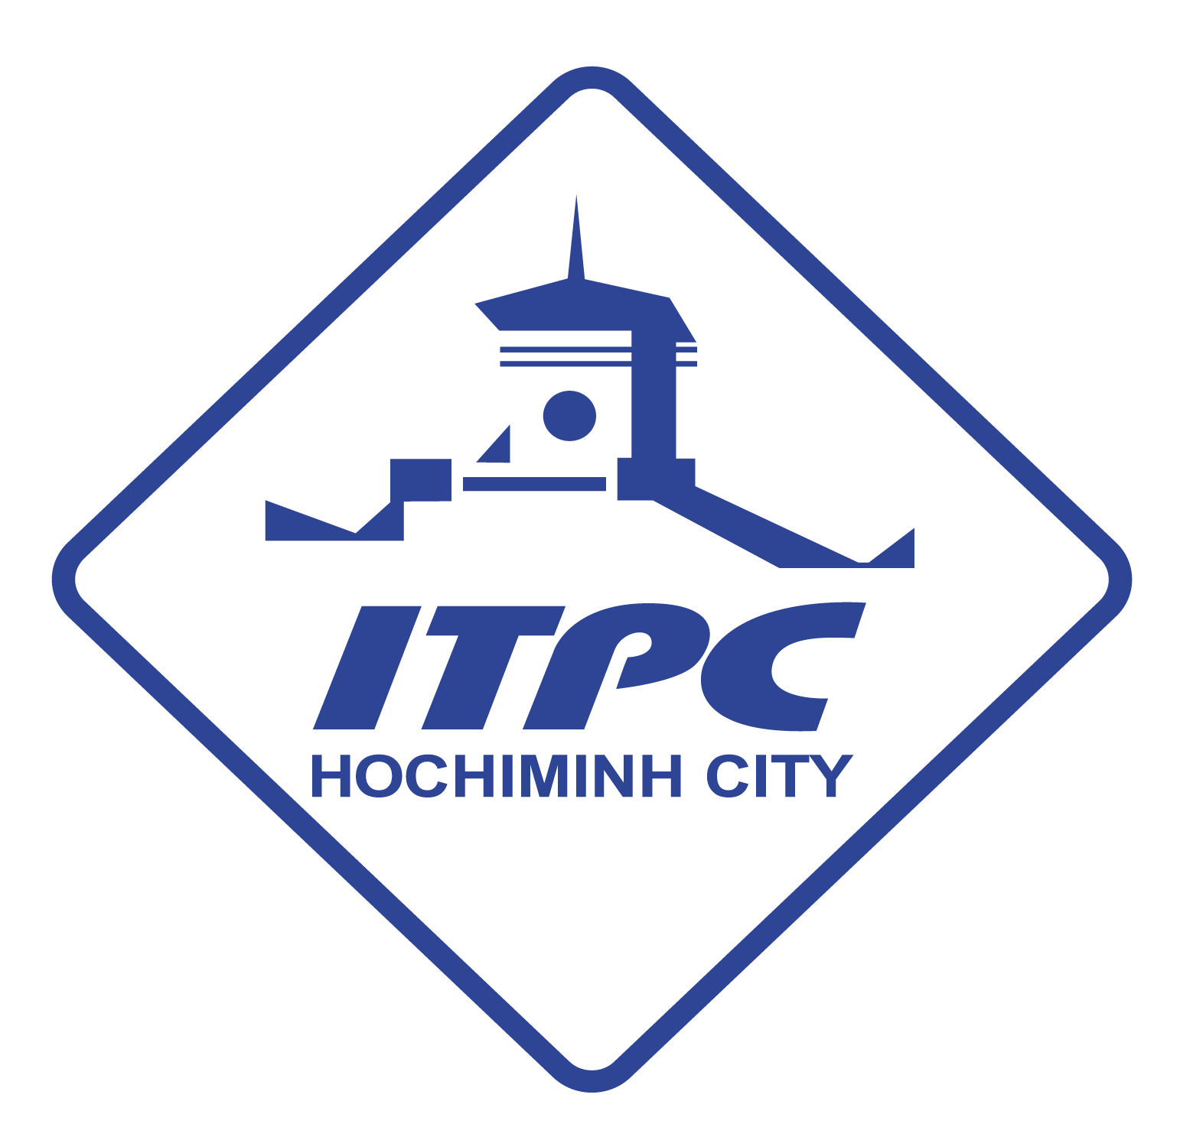  Trung tâm Xúc tiến Thương mại và Đầu tư Thành phố (ITPC)
Cập nhật 17.02.2023

TENTATIVE AGENDA- CHƯƠNG TRÌNH DỰ KIẾN
B2B Meet: India – Vietnam Cooperation in Food & Agri Products
Họp Kết nối Doanh nghiệp Ấn Độ - Việt Nam lĩnh vực Thực phẩm &
Nông sản tại Thành phố Hồ Chí Minh

Co-organized by - Đồng tố chức bởi:
Consulate General of India in Ho Chi Minh City- Tổng lãnh sự quán Ấn Độ, Thành phố Hồ Chí Minh
Investment and Trade Promotion Centre of Ho Chi Minh City (ITPC)- Trung tâm Xúc tiến Thương mại và Đầu tư Thành phố (ITPC)
Federation of Indian Export Organizations (FIEO) - Liên đoàn Xuất khẩu Ấn Độ

- Ngày/Date: Thursday, 02/3/2023- Thứ Năm, ngày 02/3/2023
- Thời gian/Time: 08:30 – 16:30 hours
- Địa điểm/Venue: Conference Hall, 2nd Floor, Rex Hotel, 141 Nguyen Hue Str. Dis.1, HCMC
- Link đăng ký tham dự: https://forms.gle/BT4XAkwzoPDy8gaH8

Time/Giờ | Program/Chương trình | Remarks/ Ghi Chú
MORNING – SÁNG from 08:30 – 13:00 hrs
INDIA – VIETNAM: B2B Meet in Food and Agriculture Sectors
Giao Lưu Doanh Nghiệp ẤN ĐỘ - VIỆT NAM Ngành Thực Phẩm và Nông Sản

OPENING SESSION - PHIÊN KHAI MẠC
08:30 – 09:00 | Guest Registration – Khách tham dự đăng ký | Organizer – Ban tổ chức
09:00 – 09:05 | Introduction guests - giới thiệu đại biểu | By MC – Người dẫn chương trình
09:05 – 09:10 | Welcome Remarks– Phát biểu chào mừng | Representative of the Consulate General of India, Ho Chi Minh City – đại diện Tổng lãnh sự quán Ấn Độ, TP. HCM
09:10 – 09:15 | Opening Remarks - Phát biểu khai mạc | Representative of HCMC Investment and Trade Promotion Centre (ITPC) – Đại diện TTXTĐTTM
09:15 – 09:20 | Remarks – Phát biểu của đại diện Liên đoàn tổ chức xuất khẩu Ấn Độ | Representative of FIEO –  Đại diện Liên đoàn Xuất khẩu Ấn Độ
B2B MEETINGS - GIAO LƯU DOANH NGHIỆP TRỰC TIẾP

09:20– 09:50 | 30 Indian companies/exporters’ brief introduction of their business profiles - 30 doanh nghiệp Ấn Độ tự giới thiệu ngành hàng của mình | Representatives of Indian companies  Đại diện các công ty Ấn Độ
09:50 – 11:30 | DIRECT B2B MEETINGS between Indian and Vietnamese enterprises – Họp giao lưu trực tiếp doanh nghiệp Việt Nam - Ấn Độ | 30 Indian companies and Vietnamese participating companies - 30 doanh nghiệp Ấn Độ & doanh nghiệp Việt Nam tham dự
11:30 – 13:00 | Buffet Lunch – Ăn trưa
BREAK – NGHỈ TRƯA

AFTERNOON – CHIỀU from 1400 – 1630 hours
INDIA – VIETNAM Networking Meet in Agriculture Sector
KẾT NỐI NGÀNH THỰC PHẨM VÀ NÔNG SẢN ẤN ĐỘ - VIỆT NAM
14:00 – 14:05 | Opening/ introduction - giới thiệu đại biểu | By MC
14:05 – 14:15 | Remarks 1: Presentation on business opportunities in fresh fruits & vegetables by Fruits and Vegetables Association  Thuyết trình của Hiệp Hội Rau Quả Việt Nam về cơ hội hợp tác kinh doanh ngành rau quả tươi | Representative from Vietnam Fruit Association (VINAFRUIT) – Đại diện Hiệp hội Rau quả Việt Nam
14:15 – 14:25 | Remarks 2: Presentation on business opportunities in Food sector by Food Association, HCMC  Thuyết trình của Hội Lương thực Thực phẩm TP.HCM cơ hội hợp tác kinh doanh ngành thực phẩm | Representative from Ho Chi Minh City Food and Foodstuff Association (FFA) – Đai diện Hội Lương thực Thực phẩm  TP. HCM
14:25 – 14:35 | Remarks 3: Presentation on opportunities of selling Indian food & agri products through e-commerce in Vietnam by E-commerce association  Thuyết trình của Hội Thương mại điện tử về cơ hội hợp bán hàng trên thương mại điện tử Việt Nam cho sản phẩm thực phẩm & nông sản | Representative from Vietnam E-Commerce Association (VECOM) – Đai diện Hiệp Hội Thương Mại Điện Tử Việt Nam
14:35 – 14:45 | Remarks 4: Presentation on Indian Food sector & business opportunities for Vietnamese food & agri products in India by FIEO - FIEO thuyết trình về công nghiệp thực phẩm, nông sản Ấn Độ và cơ hội cho thực phẩm, nông sản Việt Nam | Representative from FIEO –  Đại diện Liên hiệp tổ chức xuất khẩu Ấn Độ
14:45 – 15:00 | Q & A - Phiên Hỏi & Trả Lời | Moderated by MC – MC điều phối
15:00 – 15:05 | Vote of thanks - FIEO phát biểu cảm tạ | Representative of FIEO – Đại diện FIEO
15:05 – 16:30 | DIRECT B2B MEETINGS between Indian and Vietnamese enterprises – Họp giao lưu trực tiếp doanh nghiệp Việt Nam - Ấn Độ | 30 Indian companies and Vietnamese participating companies - 30 doanh nghiệp Ấn Độ & doanh nghiệp Việt Nam tham dự

